Валовой внутренний продукт – показатель, отображающий общую стоимость всех услуг и товаров, которые были произведены в рамках конкретного государства за один год. Его принято учитывать в американских долларах.

Но всё чаще стало допустимо измерять ВВП в национальной денежной единице – это на данный момент практикует также и РФ. Федеральная служба статистики стала отображать ВВП в рублях по причине обвала нацвалюты на фоне доллара.

ВВП наиболее полно отражает положение дел страны в области экономики и социальной сфере. Высокий ВВП свидетельствует о благоприятном экономическом положении самой страны и её населения. Поэтому прогноз ВВП России 2019 имеет немалое значение.

**Содержание**

* [Какой бывает ВВП?](http://fincan.ru/articles/56_vvp-rossii-v-2019-godu/#h2_0)
* [Динамика ВВП России по годам?](http://fincan.ru/articles/56_vvp-rossii-v-2019-godu/#h2_1)
* [Прогноз роста ВВП РФ на 2019 год](http://fincan.ru/articles/56_vvp-rossii-v-2019-godu/#h2_2)
* [ВВП РФ по сравнению с другими государствами](http://fincan.ru/articles/56_vvp-rossii-v-2019-godu/#h2_3)

По оценкам Минстерства экономического развития **рельный ВВП России в 2019 году составит примерно 690 млрд. долларов США (1,6%)**.

[Вернуться к содержанию](http://fincan.ru/articles/56_vvp-rossii-v-2019-godu/#soderganie)

**Какой бывает ВВП?**

Показатель можно разделить на три вида:

* Реальный ВВП – рассчитывается с учётом инфляции, при его вычислении берутся во внимание действующие цены.
* Номинальный ВВП – рассчитывается без учёта инфляции, но в основу расчётов закладываются также действующие цены. Например, ВВП в рамках одной семьи будет выглядеть так: в 2016 году было в общей сложности заработано 600 тысяч рублей, а в 2017 году – 800 тысяч. Значит, номинальный ВВП этой семьи вырос на 25%. Хотя, на самом деле ситуация не улучшилась – за год также выросли цены товары и услуги, повысилась плата за жильё.
* ВВП по ППС (паритет покупательской способности) – это реальный ВВП, который переведён в $ и поделён на кол-во населения.

[Вернуться к содержанию](http://fincan.ru/articles/56_vvp-rossii-v-2019-godu/#soderganie)

**Динамика ВВП России по годам?**

Для того, чтобы проследить рост ВВП в 2019 году, можно понаблюдать за динамикой развития с периода развала СССР. В представленной таблице отражены показатели с 1990 года по настоящее время.

**Таблица. ВВП России по годам (реальный):**

|  |  |  |
| --- | --- | --- |
| **Год** | **Реальный ВВП, млрд. долл.** | **Темпы роста ВВП, в процентах** |
| 1990 | 570,4 | -5 |
| 1991 | 541,9 | -5 |
| 1992 | 463,3 | -14,5 |
| 1993 | 423 | -8,7 |
| 1994 | 369,3 | -12,7 |
| 1995 | 354,1 | -4,1 |
| 1996 | 341,3 | -3,6 |
| 1997 | 346,1 | 1,4 |
| 1998 | 327,6 | -5,3 |
| 1999 | 348,4 | 6,3 |
| 2000 | 383,4 | 10 |
| 2001 | 402,9 | 5,1 |
| 2002 | 422 | 4,7 |
| 2003 | 452,8 | 7,3 |
| 2004 | 485,3 | 7,2 |
| 2005 | 516,2 | 6,4 |
| 2006 | 558,3 | 8,2 |
| 2007 | 606 | 8,5 |
| 2008 | 637,8 | 5,2 |
| 2009 | 587,9 | -7,8 |
| 2010 | 614,4 | 4,5 |
| 2011 | 640,6 | 4,3 |
| 2012 | 662,6 | 3,4 |
| 2013 | 671,3 | 1,3 |
| 2014 | 675,3 | 0,6 |
| 2015 | 649,6 | -3,8 |
| 2016 | 656,6 | 1,1 |
| 2017 | 666,5 | 1,5 |
| 2018 | 679,2 | 1,9 |
| **2019 (прогноз)** | 690 | 1,6 |

На приведённом периоде можно чётко проследить динамику ВВП. На экономическое положение нашей страны сильно повлиял не только распад СССР, но и дефолт, случившийся в 1998 г. В тот момент реальный показатель ВВП снизился на 5% по отношению к показателю 1997 г. Снижение его продлилось до 1999 г. После этого произошли выборы президента, власть перешла к В.В.Путину. С первого взгляда рост ВВП связан именно с этим событием. Однако истинной причиной является увеличение цен на нефть, а также эффект низкой базы. Из-за резкого повышения курса доллара по отношению к национальной валюте РФ (это произошло в 2014-2015 гг.) объём ВВП снова сократился.

**График. Динамика ВВП России:**

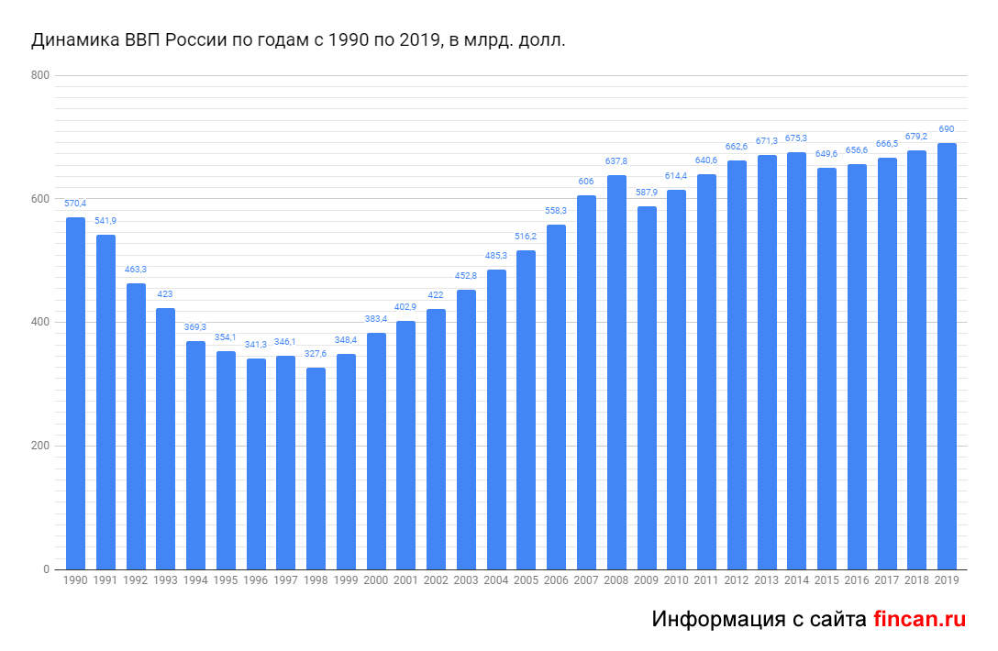

**График. Темпы роста ВВП России:**

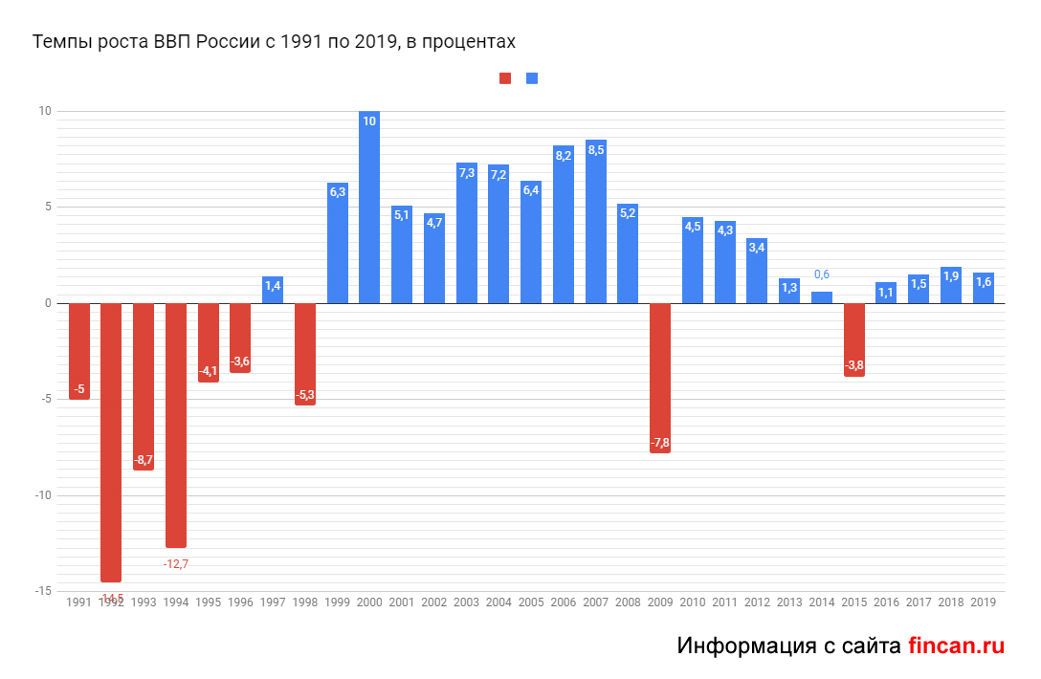

**Обратите внимание!** На бюджет РФ на 2019 год - <http://fincan.ru/articles/45_byudzhet-rossii-na-2019-god-v-cifrah/>.

[Вернуться к содержанию](http://fincan.ru/articles/56_vvp-rossii-v-2019-godu/#soderganie)

**Прогноз роста ВВП РФ на 2019 год**

В будущем году ожидается рекордный показатель ВВП, который будет превышать 100 триллионов рублей. На данный момент он составляет 92 триллиона. Ожидаемое увеличение цифр, а соответственно и улучшение экономической ситуации в стране ожидается за счёт промышленного производства, вложения денежных средств в эту сферу и развития строительства. Ещё двумя векторами развития экономики специалисты считают сельское хозяйство и выдачу потребительских кредитов. Последнее обусловлено понижением минимальной процентной ставки ЦБ РФ и снижению темпов инфляции.

Прогноз роста ВВП России на 2019 год составляет более 100 триллионов рублей. Показатель значительно превышает нынешний, который составляет 92 триллиона.

|  |  |
| --- | --- |
| **Экономическая деятельность** | **Доля** |
| Оптовая и розничная торговля | 14.8% |
| Обрабатывающие производства | 12.7 |
| Чистые налоги на продукты | 9.5% |
| Добыча полезных ископаемых | 8.7% |
| Транспорт и связь | 7% |
| Строительство | 6.2% |
| Сельское хозяйство | 3.9% |
| Производство и распределение электроэнергии, газа и воды | 2.8% |
| Другие виды деятельности | 34.4% |

Основным параметром считается не столько величина ВВП, сколько динамика роста его из года в год. Если ВВП превышает 3%, то это считается уровнем экономически стабильного положения в нашей стране, правительству необходимо стремиться именно к этой отметке. Это в то же время обеспечивает РФ выгодные позиции на мировой экономической арене. В 2018 году увеличение показателя составит 2%, а прогнозируемый рост ВВП в 2019 году ожидается до 2,1%. По словам Д.А. Медведева, реформы в области экономики помогут «не замёрзнуть» показателю и обеспечат ему динамику.

Источник: http://fincan.ru/articles/56_vvp-rossii-v-2019-godu/